STRIDE Project
STRategies for the Digital Education
2016-1-IT02-KA201-024567
STRIDE PROJESİ 2. E- BÜLTENİ
2 EKİM 2017

STRIDE projesi, eğitim için bir dijitalleşme stratejisi oluşturmayı amaçlamaktadır ve yeni bilgi çağında okullar için gerekli en uygun yazılımlar üzerine bilgi verecek ve öğretmenler için profesyonel gelişim sağlayacaktır.

Projenin iki temel çıktısı bulunmaktadır: birincisi, öğretmenlerin ve idarecilerin konu üzerine yeterliliklerinin güncellenmesi için dijitalleşme stratejilerini belirlemek üzere hizmet içi eğitim ve ikincisi teknolojik ve okul eğitim ortamlarının sürekli gelişimi için sürekli güncelleşen stratejiler, yenilikçi araçlar ve metodolojilerle öğretmen topluluklarını, idareci ve eğitim ve Bilişim Teknolojileri (BT) eğitim uzmanları için belirleyici olmayı amaçlayan İntenet Topluluk Platformudur (İTP).

Projenin temel amacı öğretmenlerin ve okul personelinin Bilişim Teknolojileri (BT) bilgi ve becerilerini artırmanın yanısıra bu alanda uzman kişilerin rehberliğinde bir dijitalleşme sürecini başlatmalarına olanak sağlayarak okulların kendi ulusal planlarını uygulamalarına yardımcı olmaktır.

Proje giderleri Erasmus+ programları kapsamında Okul Eğitimi İçin Stratejik Ortaklık olarak AB tarafından karşılanmaktadır.

III. ULUSLARARASI TOPLANTI
20- 21 TEMMUZ , 2017
GALWAY, IRELAND

Temmuzun 3. Haftası, STRIDE projesinin 4. Uluslararası toplantısı için belirlendi.Toplantıya ortaklığın yeniden biraraya getirildiği ve projenin aşamalarını belirlemek ve analiz etmek üzere Galway and Roscommon Educational and Training Board Galway Technical Instıtute (GTI) tarafından ev sahipliği yapıldı.

Toplantı karşılama ve GTI okul ziyareti ile başladı. Takiben, Bremen Üniversitesi Teknoloji ve Eğitim Enstitüsü eğitim materyallerinin belirlenmesi üzerine söz aldı.

Toplantı esnasında, ortaklık konularının nasıl etkili bir şekilde uygulanacağının yanısıra, iyi uygulamalarının toplanması için en yararlı taslağın detaylandırılması üzerine çalıştı.

İTP toplantı gündeminin diğer bir önemli maddesiydi, internet sitesinin nasıl yapılandırılacağı ve eğitim camiasında etkisinin en üst düzeyde olabilmesinin nasıl olacağı üzerinde duruldu.

Ankara’da 16-17 Kasım’da yapılacak olan bir sonraki toplantının tarihleri belirlenerek toplantıya son verildi.

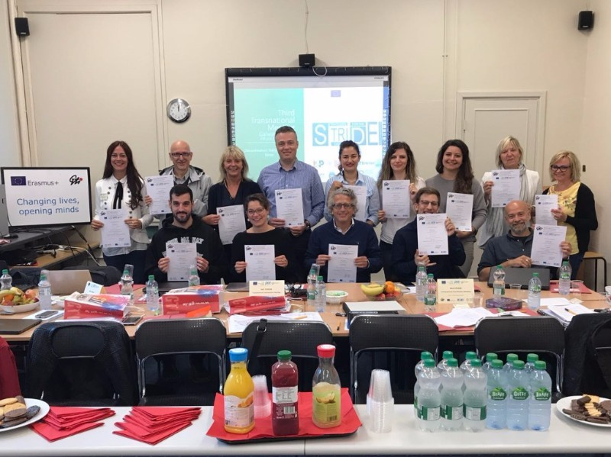
EĞİTİM PLANI

Eğitim personeline verilecek olan eğitimin içeriği belirlendi. Ortak okullar office-suite, bulut- temelli araçlar, e- öğrenme sistemlerini ve sınıf içi aktif paylaşım ve iletişim uygulamalarını da içeren öğretmenlerin okul dijitalleşme stratejisi için gerekli görülen araçlar belirlendi.

Eğitimin boyutlarını geliştirmek ve desteklemek amacıyla tüm ortaklar tarafından derlenecektir.
Eğitim içeriği ve planlaması geliştiriilme aşamasında olup Ankara’da yapılacak olan 4. Uluslararası toplantımızda hazır bulunacaktır.

İNTERNET TOPLULUK PLATFORMU (İTP)

Projenin bilgilendirici internet sitesi yapımım son aşamalarında olup proje hakkında bilgi, ortaklar, ve amaçları ile birlikte Ekim ayına kadar hazırlanacaktır.
İTP; öğretmenlerin, okulların dijitalleşmesi ve diğer okullara dijital eksikliğin giderilmesi konusunda yardım edebilmeleri için güvenli bir şekilde deneyim ve bilgilerini paylaşabilme olanağı sunacak şekilde yapılandırılacaktır.

Platforma aşağıdaki adresten giriş yapılabilecektir: http://stride-project.eu
STRIDE POJESİ OKULUMUZA VE ÖĞRETMENLERİMİZE NASIL FAYDALI OLACAKTIR?

Eğer okulunuzun dijital alanda gelişmesi gerektiğini düşünüyorsanız, dijital araçlar ve bu konuda bir strateji geliştirme planı yardımıyla, okulunuzun dijitalleşmesine yardımcı bir eğitim taslağı geliştiriyoruz.
Aynı zamanda, diğer okulların izlediği yol hakkında gözlem yapabileceğiniz ve diğer uzmanlardan bilgi edinebileceğiniz ve diğerlerinin öğrenmesi için deneyimlerinizi paylaşabileceğiniz bir internet topluluk platformu sunacaktır.

Zamanınızı ayırdığınız için teşekkür ederiz !

